Технологическая карта урока
Школа: МКОУ Пеньковская СОШ
Класс: 3
Учитель: Иванова Валентина Олеговна
Тип: открытие нового знания
Тема: «Органы чувств»
Цель: ознакомление с целями и задачами раздела «Мы и наше здоровье»; формирование полное представление учащимся об органах чувств.
Задачи:
Образовательные: познакомить детей с органами чувств и их значением для человека; расширить знания о работе органов чувств, о соблюдении гигиенических требований к охране органов чувств.
Развивающие: Развивать умение самостоятельно работать с источниками информации, анализировать, делать выводы и умозаключения.
Развивать эмоциональную сферу, речь, коммуникативные общеучебные умения при работе в группах.
Воспитательные: формировать эмоционально-положительное отношение к предмету, воспитывать любознательность у учащихся; бережное отношение к охране своего здоровья.
Планируемые результаты:
Предметные: получат возможность уточнить представления об органах чувств, узнают о специфике разных органов чувств человека, учащиеся научатся рассказывать об органах чувств по плану, использовать тексты учебника, другие источники информации для поиска ответов на вопросы; применять знания о строении и жизнедеятельности организма человека для сохранения и укрепления здоровья.
Познавательные УУД: научатся ориентироваться в учебном информационном материале, осуществлять поиск необходимой информации, использовать различные способы обработки, анализа и представления информации; строить монологическую речь в устной форме.
Коммуникативные УУД: научатся работать парами и группами, совместно договариваться об ответе , приходить к общему решению в совместной деятельности с одноклассниками, в том числе в ситуации столкновения интересов; слушать и понимать речь других, принимать различные точки зрения.
Регулятивные УУД: принимать и сохранять учебную задачу урока; определять и формулировать тему и цель урока с помощью учителя; понимать выделенные учителем ориентиры действия; планировать свои действия в соответствии с поставленной задачей; находить варианты решения учебной задачи в сотрудничестве с учителем.
Личностные:
Основные понятия: органы чувств
Межпредметная связь: литературное чтение.
Ресурсы: презентация, раздаточный материал, учебник 3 класс 1 часть «Окружающий мир», иллюстрации, ИКТ: презентация.

Технологическая карта урока
№ п/п | Этап учебного занятия | Методы, формы и приёмы организации учебной деятельности | Деятельность учителя | Деятельность обучающихся | Дидактические средства, интерактивное оборудование | Планируемые результаты
1 | Организационный момент | Словесные, фронтальные | 1. Приветствие класса  -Прозвенел для нас звонок.  Начинается урок.  Мы за парты дружно сели  И на доску поглядели.  Мы пришли сюда учиться,  Не лениться, а трудиться.  Работаем старательно,  Слушаем внимательно.  Мы хороший дружный класс  Всё получится у нас  -Закройте глаза, вытяните руки. Представьте, что на ладошках у вас лежат маленькие солнышки. Через пальчики, как лучики солнышка, идёт тепло по всей руке. Передайте мысленно тепло наших рук друг другу. Улыбнитесь друг другу, и пожелайте удачи.  - На нашем уроке сегодня присутствуют гости повернитесь и в знак приветствия улыбнитесь гостям.  2. Проверка готовности  - Проверьте всё ли у вас готово. На партах у вас должны лежать: учебник, дневник пенал и раздаточный материал . | Приветствуют учителя  Проверяют свою готовность к занятию. |  | Регулятивные:  Личностные:
2  3. | Актуализация знаний  Самоопределение к деятельности | Словестные, наглядные и практические методы, фронтальная и индивидуальная форма. | Проверка домашнего задания «Организм человека»  -Давайте проверим, как вы запомнили тему прошлых уроков, проведем графический диктант.  - Отметьте правильное утверждение знаком«+» , неправильное отметь знаком «-». Готовы? Приступим!  -Организм человека – это система органов взаимосвязанных между собой и образующих единое целое «+»  - У человека выделяют три системы органов. «-»  - Желудок, кишечник, печень это нервная система «-»  - Кровеносная система состоит из сердца и кровеносных сосудов «+»  -Деятельностью организма управляет нервная система «+»  - Лёгкие относятся к пищеварительной системе «-»  - Обменяйтесь своими работами проверьте и оцените работы друг друга по ответам, представленным на слайде1  - Верните работы и занесите свои результаты в листы самооценки.  После каждого ответа на доску вывешивается карточка (органы, чувства, уши, кожа, глаза, нос, язык)  - С помощью какого органа мы узнаем о том, что запел соловей? (УШИ)  - С помощью какого органа мы видим? (ГЛАЗА)  - Какой орган помогает нам узнать колючее или мягкое?(КОЖА)  - Какой орган помогает почувствовать запах? (НОС)  - С помощью какого органа мы отличаем сладкую пищу от горькой? (ЯЗЫК)  -Что помогают нам эти органы? (ЧУВСТВОВАТЬ)  -Как можно назвать органы, которые помогают нам чувствовать? (ОРГАНЫ ЧУВСТВ)  - Как вы думаете, о чем мы будем сегодня говорить на уроке? ( Об органах чувств)  - Какую цель мы поставим перед собой? ( Познакомиться с органами чувств и их значением для человека) | Обмен работами  Взаимооценка. Оценка в листах самооценки  Уши  Глаза  Кожа  Нос  Язык  Чувствовать  Органы чувств  Познакомиться с органами чувств и их значением для человека |  | Предметные:  Познавательные:  Регулятивные:  Коммуникативные:  Личностные:
4 | Мотивация к учебной деятельности. |  | - Человек воспринимает окружающий мир с помощью органов чувств. К ним относятся уши, глаза, кожа, нос, язык.  -Как вы считаете, какой орган самый важный?  -Мнения ваши разделились.  - Ребята, а можно или нельзя выделить из органов чувств самый важный сегодня в конце занятия мы с вами об этом и узнаем.  -Предлагаю провести исследование, которое поможет нам в этом вопросе. Давайте поставим цель нашего исследования. (Наша цель – доказать: можно или нельзя выделить из органов чувств самый важный.)  -Кстати, кто такие исследователи? (Это люди, которые что-то изучают, исследуют.)  -Значит, и мы можем назвать себя исследователями.  -Так что же будет предметом нашего исследования? (Человек)  -Верно. Предметом нашего сегодняшнего исследования будет человек, вернее его организм. Глаза, рот, нос, уши - это всё части организма (органы). | Ответы детей  Наша цель – доказать: можно или нельзя выделить из органов чувств самый важный.  Человек  Органы
5 |  | Словестные, наглядные, практические методы, Фронтальная форма. | - Ребята вы заранее разделились на пары для того чтобы вы работали в парах.  - И так посмотрим на план который представлен на слайде  План:  1. Название органа чувств.  2. Его значение в нашей жизни.  3.Гигиена органа чувств.Условные знаки к правилам гигиены (2-3 знака )  5. Информация: «Это полезно знать»  -О каком органе чувств будет рассказывать каждая из групп, решит жребий. Выберите кто у вас пойдёт тянуть жребий  - Прежде чем приступить к выполнению задания, вспомним правила работы в группе. | Работать дружно, не шуметь, прислушиваться к мнению каждого, распределить роли и обязанности. | ИКТ, презентация. | Предметные:  Познавательные:  Регулятивные:  Коммуникативные:  Личностные:
4 | Открытие новых знаний  Физкультминутка | Словестные, наглядные и практические, фронтальная форма. | -Приступайте к работе, распределив обязанности по плану.  - Ответы вносите в таблицу, которая у вас на столах .  -По вашим темам вы будете брать информацию с учебника стр. 125-128 так же вы можете воспользоваться с дополнительной информацией которую приготовила я.  Всё приступаем к работе.  ..............................................................................  ..............................................................................  - Вижу, группы готовы отвечать и слушать.  -Какая группа выйдет со своим рассказом какая будет первая группа выступать вы узнаете если выполните то, что я вас попрошу.  -Закройте глаза. (Достаю игрушку)  -С закрытыми глазами скажите, какой предмет появился у меня в руках?  -Откройте глаза. Почему же вы не смогли ответить на мой вопрос?  -Какой орган помогает нам видеть?  - Верно! Послушаем сообщение о глазах  -Итак, благодаря глазам мы можем видеть и различать предметы.  Вывод:  - Глаза – орган зрения, который помогает видеть все вокруг нас.  -Ребята посмотрите строение глаза  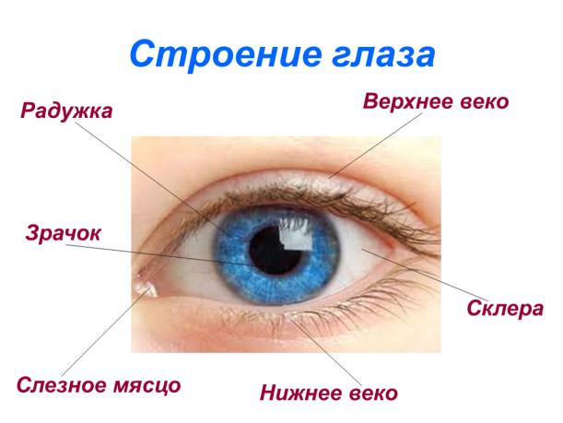  -А как вы думаете, надо ли беречь глаза? Важен ли этот орган? Какой вывод мы сделаем?  ..............................................  Орган слуха.  -Какая группа выйдет следующей, вы узнаете, поиграв в игру «Угадай голос соседа».  -Один из вас выходит и поворачивается спиной к классу, а остальные по очереди будут говорить слово - ПРИРОДА.  -Водящий должен определить, чей голос он слышит.  - Что помогало угадывать?  -Уши, орган чего?  - Давайте послушаем следующее сообщение «Орган слуха»  Вывод:  -Слух – это способность человека воспринимать звуковые волны.  -А как вы думаете, надо ли беречь уши? Важен ли этот орган? Какой вывод мы сделаем?  ................................................  -А сейчас вы все закроете глаза, я пронесу по классу вещь, а вы определите, что это. (Желательно достать апельсин или мандарин, у них стойкий запах)  -Что я пронесла? Как узнали?  Какой орган чувств помогает услышать запах? (НОС)  - Как называется орган чувств , который помогает узнавать запахи, расскажет нам следующая группа?  -Обоняние – это способность человека чувствовать запахи.  -Из всего, что мы увидели, услышали и почувствовали, какой вывод мы сделаем?  ..............................................................................  -Выступление какой группы вам понравилось? Почему?  Самооценка  -В листах для самооценки оцените свою работу в группе.  -Молодцы!  -Три группы выступили, но вы рассказали нам не о всех органах чувств.  -Что ещё осталось?  -Верно, о них вам расскажу я,  ..............................................................................  Дружно встали. Раз! Два! Три!  Мы теперь богатыри!  (руки в стороны)  Мы ладонь к глазам приставим,  Ноги крепкие расставим.  Поворачиваясь вправо,  (поворот вправо)  Поворачиваясь вправо  (поворот влево)  Поглядеть из под ладошек.  И направо, и ещё  (поворот вправо)  Через левое плечо  (поворот влево)  Буквой “Л” расставим ноги  Точно руки в боки  Наклонились влево, вправо.  Получается на славу!  Рассказывает учитель  Орган вкуса.  - Проведём эксперимент.  - Перед вами три стакана с водой. Как вы думаете, в каком стакане солёная вода, в каком – сладкая, в каком – пресная? Можете отгадать?  -Что нужно сделать, чтобы определить вкус воды в стаканах? (Попробовать)  -Что помогло вам определить вкус воды? (ЯЗЫК)  Рассказ учителя об органе вкуса  «Как вкусно!» - говоришь ты, когда ешь хорошо приготовленный обед, или фрукты, или пирожные. А что такое вкус? Возьми щепотку сахара и попробуй ее кончиком языка. Сразу почувствуешь: сладко. Если вместо сахара лизнёшь крупинку соли, ощутишь: это солёное.  А вот если кончиком языка прикоснуться к лимону или к капельке клюквенного сока, то и не поймёшь, какой он. Только когда сок растворится у тебя во рту и попадёт на боковые стороны языка, ты решишь: это кислое.  А когда попробуешь что-то горькое, тебе не скажут правду ни кончик языка, ни его края. Горькое ты почувствуешь только тогда, когда оно попадёт на самую заднюю часть языка.  Сладкое и солёное язык ощущает своим кончиком, кислое – боками, а горькое – корнем.  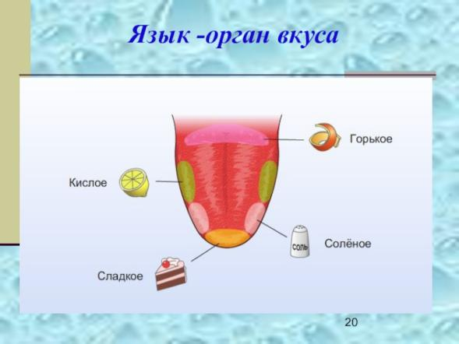  -Язык помогает различать вкус еды.  - Пища раздражает язык и мы ощущаем вкус.  Язык - орган вкуса. Качество пищи языку помогают определить органы зрения и обоняния.  Вывод:  - Из всего, что мы увидели, услышали и попробовали, какой вывод мы сделаем?(органы чувств очень важны.)  ..............................................................................  -Продолжим наше исследование.  У нас остался ещё один, последний орган чувств.  - Сейчас я попрошу подойти ко мне 1 человека. Одному я завяжу глаза, а второй будет дотрагиваться до его руки различными предметами. Тот, кто с закрытыми глазами должен угадать, чем к нему прикоснулись.  - Что чувствуешь?  -Что помогает определить, какой это предмет?  -С помощью кожного покрова вы смогли определить свойства предметов: температуру, их тяжесть.  -В чем помогает нам кожа? (-Кожа помогает осязать различные прикосновения.)  Кожа – орган осязания.  Осязание – это способность человека чувствовать прикосновения.  Орган-осязания  Учитель рассказывает об органе осязания  -Кожа, может «рассказать» человеку о том, что его окружает. Чувствительность нашего «скафандра» заключается в том, что он сообщает нам, к чему мы прикасаемся.  Закрыв глаза, ты можешь почувствовать шероховатость, гладкость, форму, ребристость поверхности, к которой прикоснулся, и угадать, что перед тобой. Это чувство называется осязанием.  Кожей мы можем ощущать холод или тепло, ветер или жару, жжение или удар, решить, что для нас хорошо, а что плохо. Это свойство коже придают пролегающие в ней малюсенькие нервные окончания.  Но кожа не только предупреждает нас об угрозе для нашего тела, еще более важная ее задача – противостоять этой угрозе. Для этого кожа, как и кости, сочетает в себе такие качества, как прочность и упругость, то есть растяжимость.  Таким прочным и одновременно упругим веществом, входящим в состав клеток кожи, является органическое вещество кератин.  Благодаря ему кожа никогда сама не рвётся и не сползает.  Старайся не ранить кожу, не допускать ожогов, обморожения.  - Ребята, как вы думаете, наша кожа требует ухода? Какого?  – Какой орган чувств помог определить предметы?(Определить предметы помогает орган осязания — кожа)  Общий вывод  -Ребята, какой мы с вами можем сделать общий вывод из этого ?  -Верно! Мы выяснили, что все без исключения органы чувств важны!  -Для чего нам нужны органы чувств? (Эти органы воспринимают сигналы от окружающего мира и передают их в мозг, в специальные центры, где и формируются ощущения.)  - А надо ли беречь органы чувств? | Орган слуха  Определяют  Нос  Орган вкуса и орган осязания  Попробовать  органы чувств очень важны.  Кожа помогает осязать различные прикосновения  Определить предметы помогает орган осязания — кожа  Ответы детей | Рабочая тетрадь, учебник, , презентация, ИКТ, раздаточный материал, глобус | Предметные:  Метапредметные  Познавательные:  Регулятивные:  Коммуникативные:  Личностные:
5 | Закрепление изученного материала | Словесные, наглядные методы, фронтальная форма. | -Давайте проверим, как вы запомнили, какой орган, за какие чувства отвечает.  - У вас на столах карточки, соедини прямоугольники по стрелкам так, чтобы получилась цепочка.  -Занесите баллы в лист самооценки.  -А теперь посчитайте свои баллы за работу на уроке и поставьте себе отметку.  - Поднимите руки у кого за урок отметка «5»…. «4»….. «3»  -Посмотрите, где вы набрали меньше всего баллов, подумайте, что нужно было сделать , чтобы набрать больше баллов?  ТЕСТ |  | Рабочая доска, карточки | Предметные:  Метапредметные  Познавательные:  Регулятивные:  Коммуникативные:  Личностные:
7 | Итог урока | Словесные методы и фронтальная форма. | - Что нового вы узнали?( Глаза, уши, нос, язык , кожа – это наши органы чувств.Они позволяют воспринимать окружающий мир.  -Органы чувств нужно беречь.  - Молодцы! Совместными усилиями можно достичь больших результатов.  - Ребята, наш урок закончен. Спасибо всем за работу. | Отвечаю на вопросы учителя и рассуждают. | Правила изученные на учебном занятии. | Предметные:  Метапредметные  Регулятивные:  Коммуникативные:  Личностные:
8 | Подведем итоги сегодняшнего занятия.Рефлексия | Словесные, наглядные и практические методы. Фронтальная форма. | -Вам понравился урок?  -Что нового вы узнали?  Рефлексия:  -Поднимите карточку с мальчиком с закрытыми ушами если Вам сегодняшний урок не понравился , было не понятнои вы не поняли тему  -Поднимите карточку с девочкой если Вам урок понравился было всё понятно и вы поняли тему. | Дети отвечают на вопросы  Выполняют рефлексию. | Раздаточный материал (компасы) | Метапредметные  Регулятивные:  Коммуникативные:  Личностные:
9 | Д/з | Словесные и наглядные. | Домашнее задание написано на доске.  Учебник - стр.  РТ стр. | Записывают д/з | Рабочая доска | Регулятивные:  Личностные:

Приложение
Лист самооценки деятельности на уроке
Ф.И._______________________________
 | Критерии | Самооценка
1 | Графический диктант (5 баллов)
2 | Работа в группе (5 баллов)
3 | Тест (5 баллов)
 | Итого баллов
«5»-15-14 баллов; «4»- 13-11 баллов; «3»-10-6 баллов
Моя отметка за урок___________________
Лист самооценки деятельности на уроке
Ф.И._______________________________
 | Критерии | Самооценка
1 | Графический диктант (5 баллов)
2 | Работа в группе (5 баллов)
3 | Тест (5 баллов)
 | Итого баллов
«5»-15-14 баллов; «4»- 13-11 баллов; «3»-10-6 баллов
Моя отметка за урок___________________

План:
1. Название органа чувств.
2. Его значение в нашей жизни.
3. Гигиена органа чувств.
4. Условные знаки к правилам гигиены (2-3 знака )
5. Информация: «Это полезно знать»
План:
1. Название органа чувств.
2. Его значение в нашей жизни.
3. Гигиена органа чувств.
4. Условные знаки к правилам гигиены (2-3 знака )
5. Информация: «Это полезно знать»
План:
1. Название органа чувств.
2. Его значение в нашей жизни.
3. Гигиена органа чувств.
4. Условные знаки к правилам гигиены (2-3 знака )
5. Информация: «Это полезно знать»

Глаза. Орган зрения
Зрение – это способность воспринимать величину, форму, цвет предметов и их расположение.
«Это интересно знать"
В древности ученые предполагали, что человеческая душа смотрит на мир через дыры глаз. И, если подумать, это почти так и есть. Наш глаз устроен примерно как фотоаппарат.
Человеческий глаз не видит предмет сразу. Глаз воспринимает лишь световые волны. Эта информация передается в определенный участок мозга. И тогда эти световые волны воспринимаются в виде определенных предметов. Тогда человек видит его цвет, размер. Человеческий глаз устроен так, что видит в темноте и при ярком свете.
-Берегите зрение!
Гигиена органа зрения
1.Читай, пиши только при хорошем освещении, но помни, что яркий свет не должен попадать в глаза.
2. Следи за тем, чтобы книга или тетрадь были на расстоянии 30-35 см от глаз. Для этого поставь руку локтем на стол и кончиками пальцев дотянись до виска.
3. Книгу при чтении полезно поставить на наклонную подставку. При письме свет должен падать слева. Иначе тень от руки закроет тетрадь.
4. Не читай лежа.
5. Вредно для глаз подолгу смотреть телевизор, компьютер. Садись от экрана телевизора не ближе, чем в 2-3 метрах.
6. Не три глаза руками – так можно занести соринку или опасные бактерии.
7. Не стесняйся носить очки.

Уши. Орган слуха.
Слух играет важную роль в нашей жизни, так как позволяет воспринимать окружающий мир и взаимодействовать с ним.
«Это полезно знать»
Наружная часть ловит звук и передаёт его в среднее ухо. Там находится тонкая плёночка - барабанная перепонка. Звук ударяется об барабанную перепонку и передаётся во внутреннее ухо. Во внутреннем ухе находится слуховой нерв, который передаёт сигнал в головной мозг. После этого звуки приобретают для нас смысловое значение. Мы их различаем, понимаем.
Гигиена органа слуха
1. Надо регулярно мыть уши с мылом и чистить туго скрученной ваткой.
2. Никогда не ковыряй в ушах спичками, булавкой и другими острыми предметами. Так можно повредить барабанную перепонку и совсем потерять слух.
3. Сильный шум, резкие звуки, громкая музыка портят слух, плохо влияют на весь организм.
4. Если почувствуешь боль в ухе или туда попадет соринка (бусинка, насекомое), обратись к врачу

Нос. Орган обоняния.
Обоняние позволяет нам ориентироваться в окружающей среде, познавать внешний мир и защищать организм от попадания в него вредных веществ.
«Это полезно знать»
Чувство запаха возникает только тогда, когда человек делает вдох.
Поднесите к носу пахучее вещество. При нормальном дыхании вы будете ощущать его запахи. Задержите дыхание на некоторое время, и запаха чувствовать не будете, хотя источник его находится у самого носа.
Огорчения, волнения временно притупляют обоняние. Обоняние увеличивает информацию об окружающем мире. Наиболее остро обоняние летом и весной, особенно в теплую и влажную погоду. На свету обоняние острее, чем в темноте.

Гигиена органа обоняния
1. Надо закаляться, беречь организм от простуды.
2. Не курить, так как обоняние ухудшается у курящих людей.

Орган зрения уши воспринимают величину, форму и другое
Орган слуха нос способность чувствовать прикосновения
Орган осязания глаза воспринимают звуковые волны
Орган вкуса кожа различает вкус
Орган обоняния язык способность чувствовать запахи

Орган зрения уши воспринимают величину, форму и другое
Орган слуха нос способность чувствовать прикосновения
Орган осязания глаза воспринимают звуковые волны
Орган вкуса кожа различает вкус
Орган обоняния язык способность чувствовать запахи

Орган зрения уши воспринимают величину, форму и другое
Орган слуха нос способность чувствовать прикосновения
Орган осязания глаза воспринимают звуковые волны
Орган вкуса кожа различает вкус
Орган обоняния язык способность чувствовать запахи

Орган зрения уши воспринимают величину, форму и другое
Орган слуха нос способность чувствовать прикосновения
Орган осязания глаза воспринимают звуковые волны
Орган вкуса кожа различает вкус
Орган обоняния язык способность чувствовать запахи

Орган зрения уши воспринимают величину, форму и другое
Орган слуха нос способность чувствовать прикосновения
Орган осязания глаза воспринимают звуковые волны
Орган вкуса кожа различает вкус
Орган обоняния язык способность чувствовать запахи

Название органа чувств. | Его значение в нашей жизни. | Гигиена органа чувств. | Информация «Это полезно знать»
Орган-

Индивидуальное задание.
Распределите слова на 2 группы:
лёгкие, кишечник, желудок, трахея, пищевод, бронхи.
Органы дыхания: | Органы пищеварения:

Индивидуальное задание.
Распределите слова на 2 группы:
лёгкие, кишечник, желудок, трахея, пищевод, бронхи.
Органы дыхания: | Органы пищеварения:

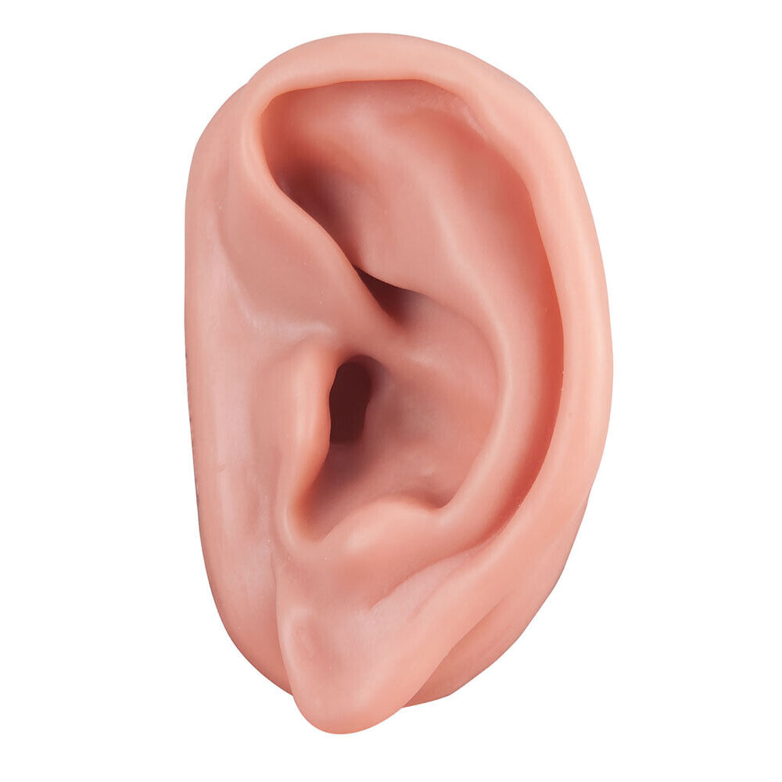

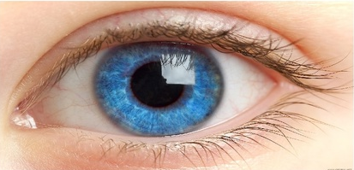

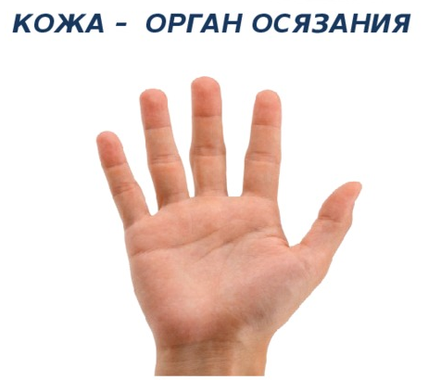

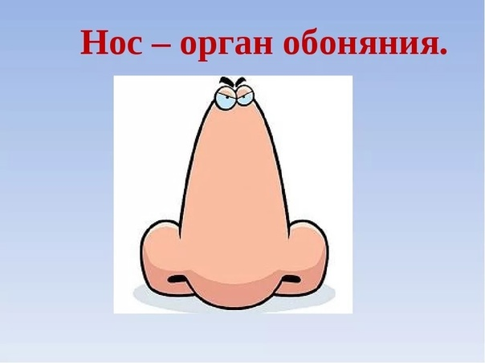

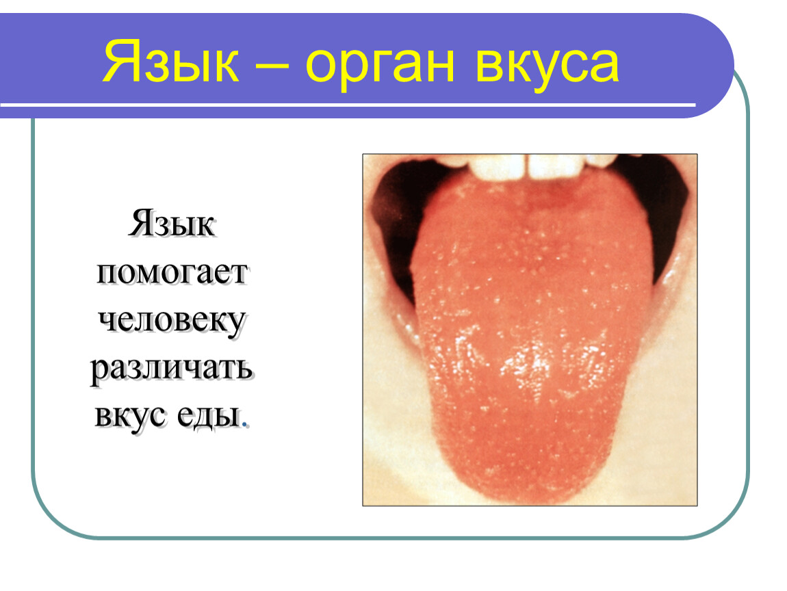

Рефлексия
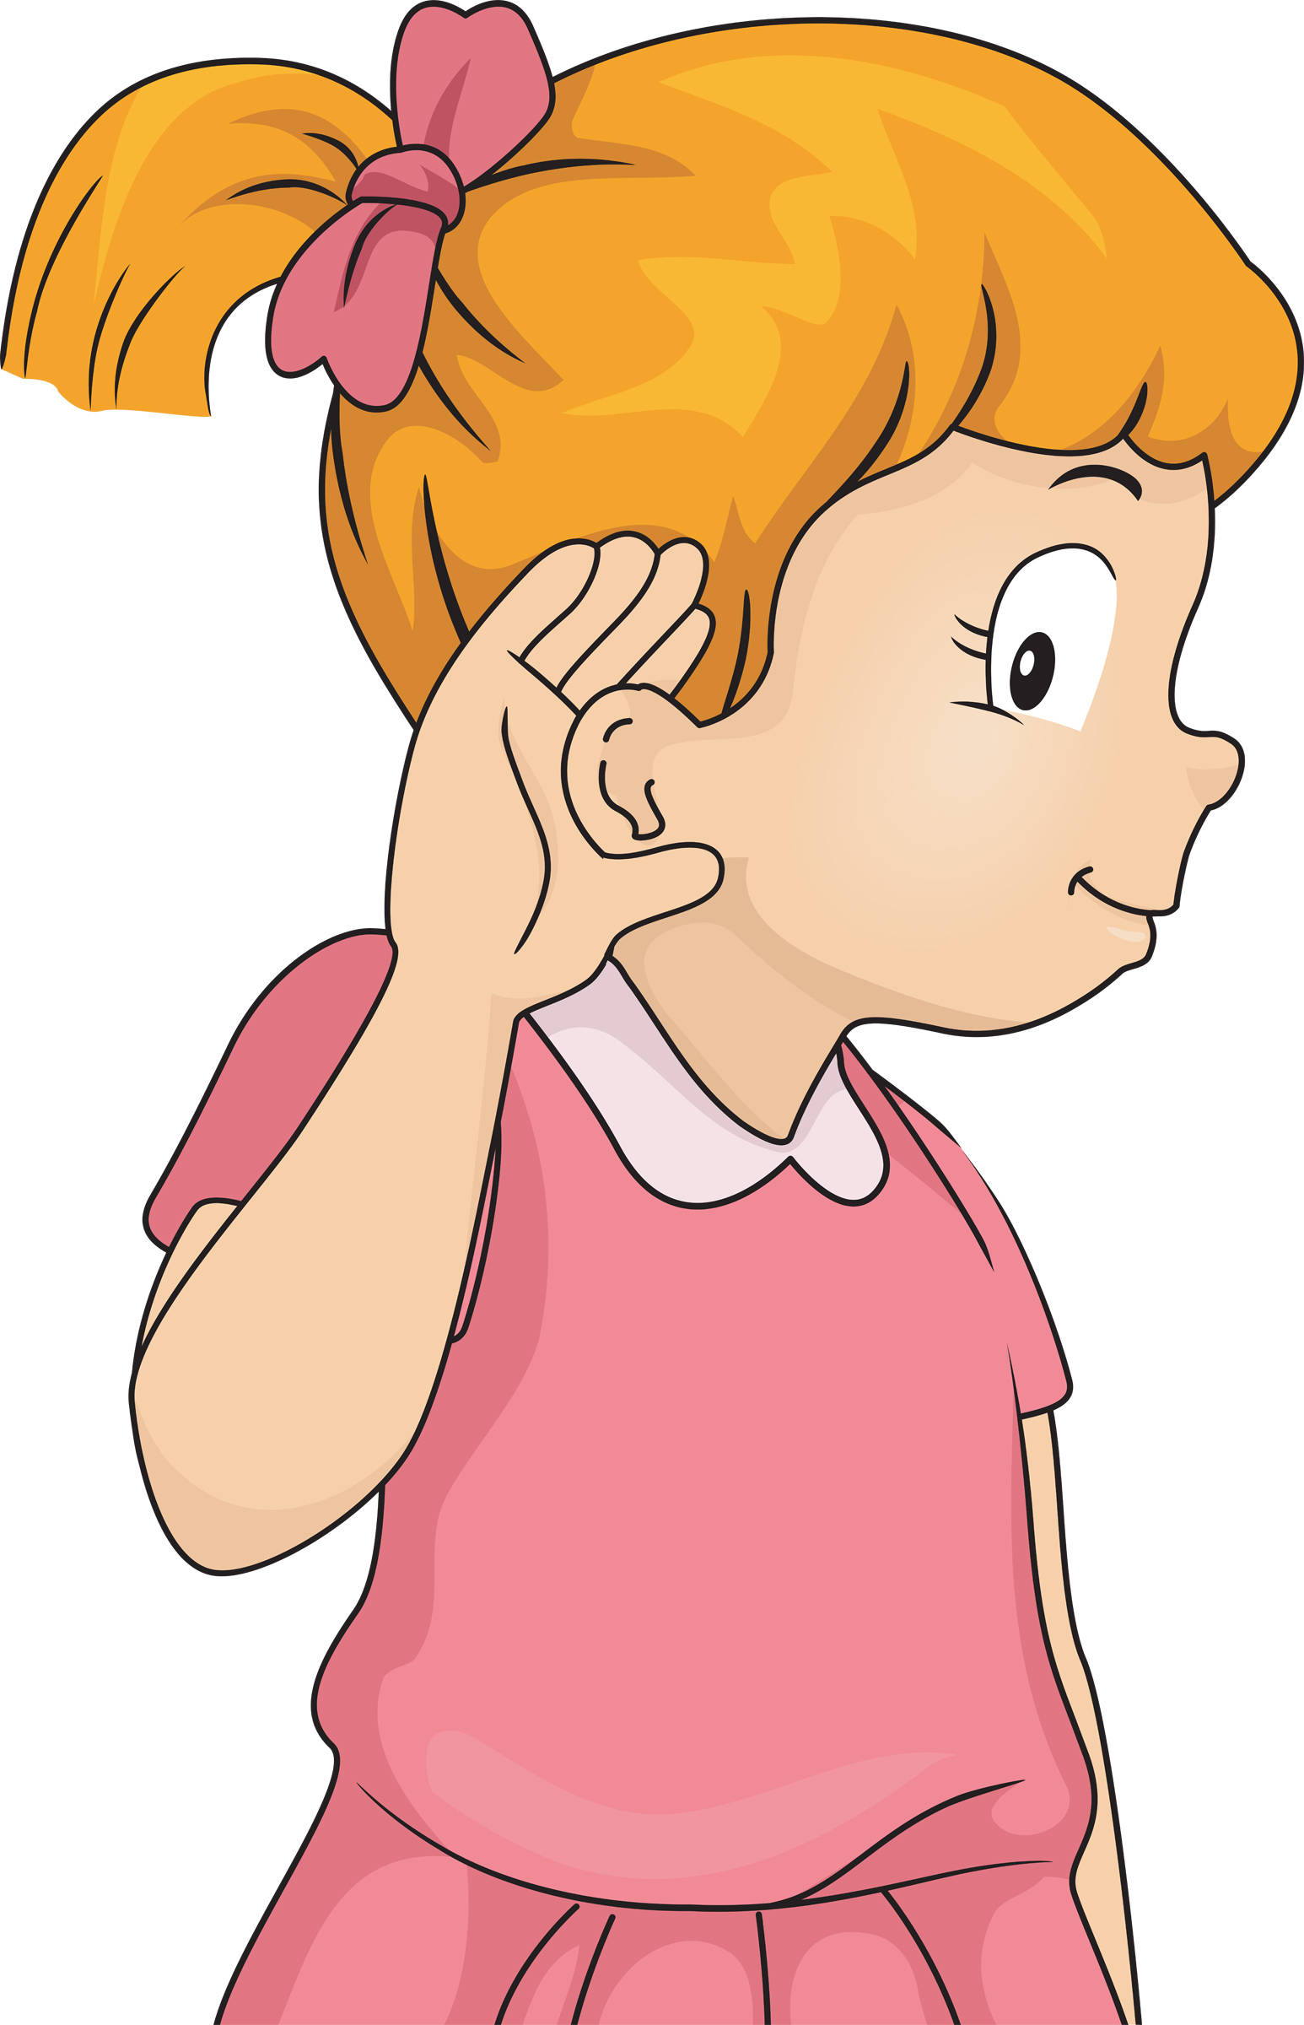
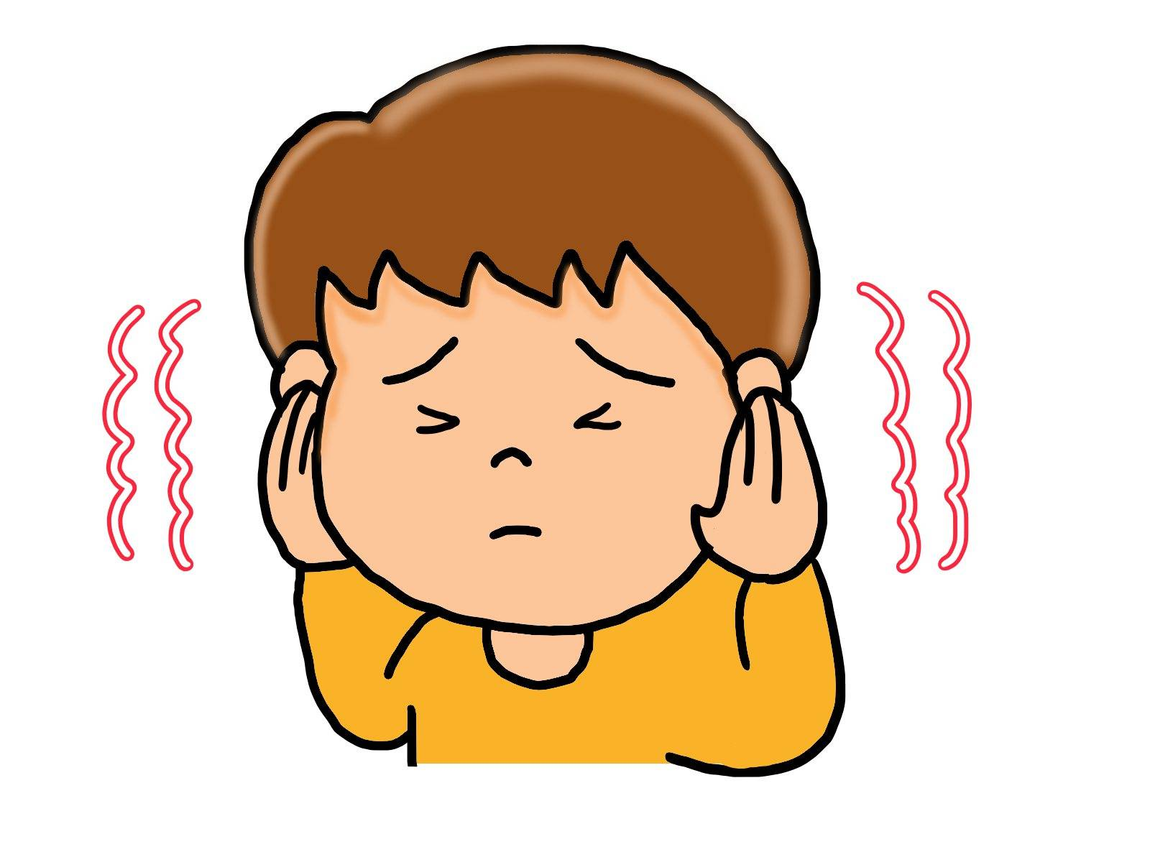

Вопросы | Плюс / минус
Организм человека – это система органов взаимосвязанных между собой и образующих единое целое
У человека выделяют три системы органов.
Желудок, кишечник, печень- это нервная система
Кровеносная система состоит из сердца и кровеносных сосудов
Деятельностью организма управляет нервная система
Легкие относятся к пищеварительной системе

Вопросы | Плюс / минус
Организм человека – это система органов взаимосвязанных между собой и образующих единое целое
У человека выделяют три системы органов.
Желудок, кишечник, печень- это нервная система
Кровеносная система состоит из сердца и кровеносных сосудов
Деятельностью организма управляет нервная система
Легкие относятся к пищеварительной системе

Тест
- В какой группе правильно перечислены органы чувств?
а) головной мозг, спинной мозг, нервы б) глаза, уши, нос, язык, кожа в) пищевод, печень, желудок, кишечник

2. Какие органы дают человеку больше всего информации об окружающем мире?
а) органы зрения б) органы вкуса в) органы слуха

- Как нельзя читать?
а) сидя за столом б) при ярком свете в) лежа

- Как называется способность человека чувствовать запахи?
а) обоняние б) осязание в) зрение

6. Куда должны поступать сигналы от органов чувств?
а) в сердце б) в головной мозг в) в спинной мозг

- Как называется способность человека чувствовать прикосновения?
а) обоняние б) осязание в) вкус

- Какой должна быть температура пищи?
а) холодной б) тёплой в) горячей

- Какой орган помогает определить вкус пищи?
а) нос б) кожа в) язык

- Сколько органов чувств ты знаешь?
а) 7; б) 6; в) 5.

10.Что воспринимает каждый орган чувств? Допиши предложения.
Глаза – орган _____________________.
Кожа – орган _____________________.
Нос – орган _____________________.

